Отчет о проведенном мероприятии
«Учитель, я вас благодарю!»

5 октября 2017 г в нашей школе прошел праздничный концерт «Учитель, я вас благодарю!». Заранее был украшен зал. Под звуки музыки ведущие начали свое выступление. Концертную программу подготовили учащиеся школы.

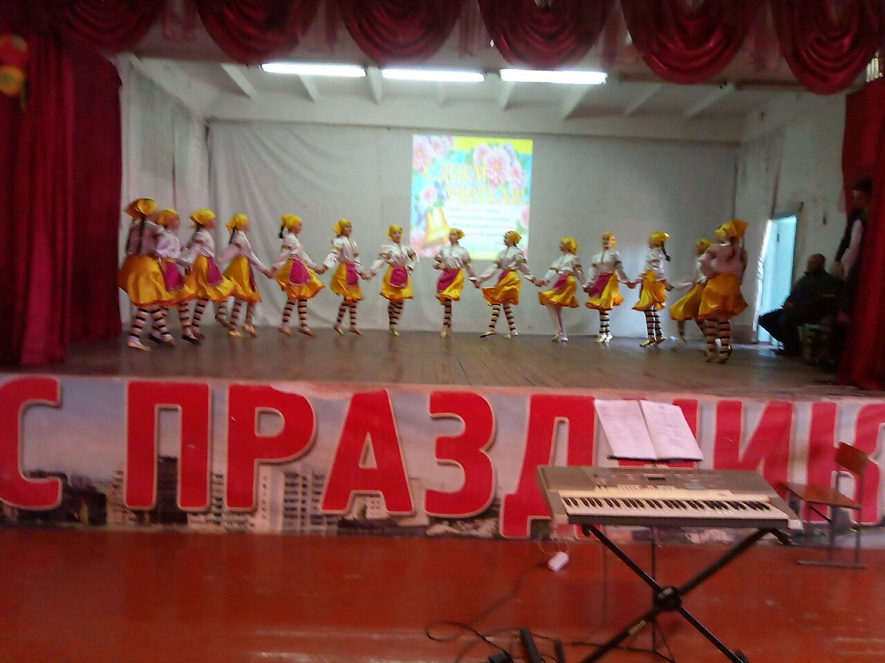

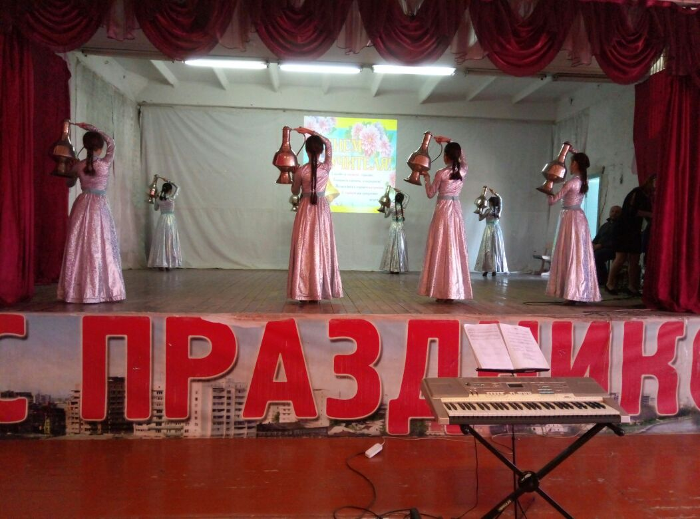

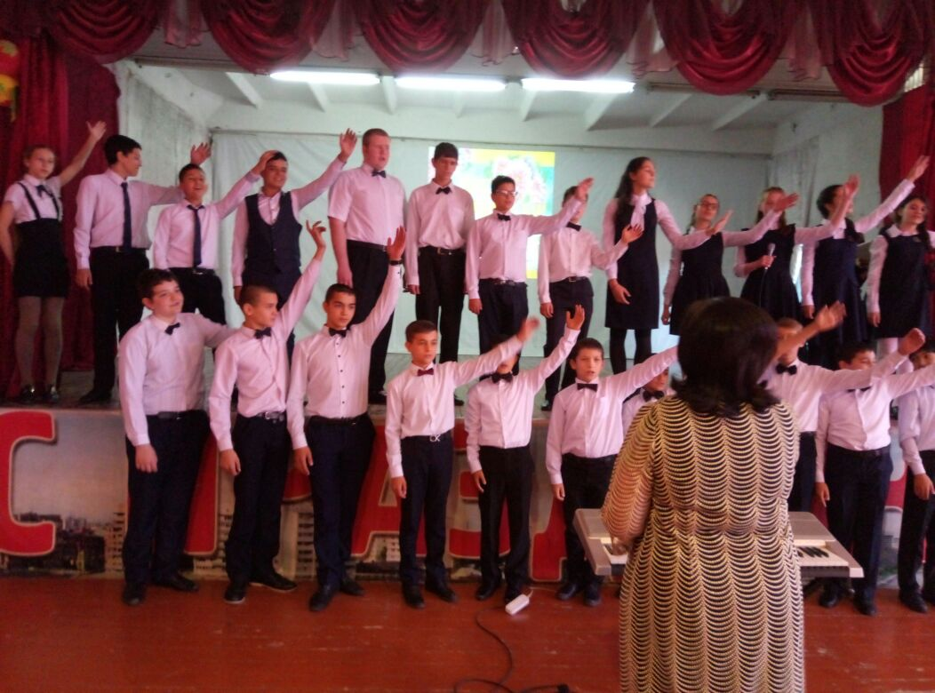

Всем было весело и тепло от встречи, но ведь эта встреча не последняя, впереди еще не один концерт в этой школе!

